UNIVERSIDAD DE PIURA
FACULTAD DE INGENIERÍA - INGENIERÍA INDUSTRIAL Y DE SISTEMAS
“Año del Bicentenario de la consolidación de nuestra Independencia y de la conmemoración de las heroicas batallas de Junín y Ayacucho”



Trabajo de equipo semestre 2024-II Entregable N°1
Equipo: N°2
Asignatura: Diseño y Mejora de Procesos - DMP
Tema del trabajo: Mejora de procesos en Junta de Propietarios de la Habilitación Vacacional – Playa del Sol
Campus: Lima
Profesor: Ing. Luis Calderón Curo

Integrantes:
- Salinas Cajaleon, Eric Bekim
- Ñuflo Perez, Arturo Leonel
- Centeno Bustamante, Hugo Fernando
Líder del Equipo:
  - Salinas Viera, Jhon Jesús

1 Tabla de contenido
- Introducción 3
- Gestión del equipo de trabajo 4
- Selección de la empresa 10
- Planeación estratégica de la empresa 11
  - Reseña histórica de la empresa: 11
  - Misión 11
  - Visión 11
  - Organigrama 12
  - Tipos de procesos 12
    - Procesos estratégicos 12
    - Procesos Fundamentales 12
    - Procesos de Apoyo 12
- Sistema de producción 13
- Explicación de la empresa que produce el bien o servicio 14
  - Estructura Organizativa 14
  - Temporadas 15
  - Sostenibilidad y Presupuestos 16
  - Relación con Proveedores 16
- Características del proceso principal 16
- Mapeo global de la Empresa de Junta de Propietarios - Habilitación Playa del Sol 18
- Mapas de ámbito 19
  - Mapa de ámbito de los procesos operacionales 19
- Diagramas de flujo y descripción de los procesos fundamentales 21
  - Administración 21
  - JARDINERIA 23
  - Seguridad 25
  - Mantenimiento 27
- Priorización de procesos 29
  - Diagrama grado de dificultad y contribución de procesos 30
  - Resultados de análisis y elección de proceso a mejorar 30
  - Elección del tipo de diagrama a usar 31
  - Descripción del proceso a analizar 32

Introducción
Este informe tiene como objetivo analizar y mejorar los procesos operativos de la Junta de Propietarios de la Habilitación Vacacional “Playa del Sol”, una empresa que brinda servicios personalizados de mantenimiento, seguridad y jardinería para residencias en la playa adaptados a las necesidades individuales de cada propietario. En el marco del curso sobre “Diseño y Mejora de Procesos”, se ha seleccionado esta empresa para implementar estrategias de mejoras con los conocimientos adquiridos.

El sistema de producción en Playa del Sol es adaptable y sigue un ciclo flexible que se centra en el mantenimiento tanto preventivo como correctivo; así como en la eficiente gestión de recursos y personal involucrado en el proceso. La seguridad es priorizada mediante un servicio constante de vigilancia y monitoreo que se mantiene de forma continua. Este plan propone mejoras dirigidas hacia la optimización de la eficacia operativa de dichos procedimientos.

El equipo ha establecido directrices y un cronograma detallado asignando responsabilidades específicas a cada miembro del equipo. Los objetivos del primer entregable abarcan la presentación de la compañía, la descripción de sus procesos clave y la elaboración de mapas de ámbito. Este análisis resulta fundamental para reconocer posibilidades de mejoras que estimulen el rendimiento de la empresa.

El proyecto es llevado a cabo por alumnos de la carrera de Ingeniería Industrial y de Sistemas con el fin de implementar técnicas que mejoren el desempeño y tenga una mejor satisfacción de la Junta de Propietarios de la Habilitación Vacacional “Playa del Sol”.

Gestión del equipo de trabajo

  - Integrantes del equipo

El equipo está conformado por los siguientes integrantes:

- Salinas Cajaleón, Eric Bekim
- Ñuflo Yepez, Arturo Leonel
- Centeno Bustamante, Hugo Fernando
- Salinas Viera, Jhon Jesús

  - Líder del equipo

De manera conjunta, el equipo decidió designar a Jhon Jesús Salinas Viera como nuestro líder, en reconocimiento tanto a su capacidad para organizar y guiar eficazmente al grupo, como a su iniciativa al gestionar y asegurar la colaboración con la empresa. Consideramos que su aporte ha sido determinante para el inicio del proyecto, y confiamos plenamente en que su liderazgo será fundamental para alcanzar los objetivos propuestos.

  - Reglas del equipo

Dado que el equipo está trabajando en un proyecto de ingeniería industrial relacionado con una empresa de mantenimiento de playas, se proponen las siguientes reglas de trabajo:

- Puntualidad: Todos los miembros deben estar puntuales en las reuniones establecidas. Se considerará falta si un miembro llega más de 10 minutos tarde sin justificación.
- Entrega de Tareas: Cada integrante deberá entregar su parte asignada dentro del plazo acordado. Cualquier retraso debe ser notificado con antelación.
- Comunicación Eficiente: Se espera que todos los miembros mantengan una comunicación clara y eficiente a través de los medios acordados (email, WhatsApp, etc.). La falta de respuesta prolongada sin motivo justificado no será tolerada.

- Compromiso: Todos los miembros deben comprometerse con las tareas asignadas. Si alguien no puede cumplir, deberá informar al líder del equipo con suficiente antelación para reasignar las tareas.
- Colaboración y Respeto: Se fomenta un ambiente de colaboración y respeto mutuo. Las opiniones y sugerencias de todos los miembros son importantes y deben ser escuchadas sin interrupciones.

  - Sanciones

- Faltas a reuniones sin justificación:

  - Primera falta: Reducción del 5% sobre el porcentaje de participación asignado al miembro.
  - Segunda falta: Reducción del 10%.
  - Tercera falta: Suspensión temporal del proyecto y reducción del 15%.

- Incumplimiento en la entrega de tareas:

  - Primera falta: Reducción del 5%.
  - Segunda falta: Reducción del 10%.
  - Tercera falta: Reasignación de las tareas pendientes y reducción del 15%.

- No responder a comunicaciones relevantes:

  - Reducción del 2% por cada 48 horas de falta de respuesta, salvo que exista una justificación válida.

- Falta de compromiso o incumplimiento parcial de tareas:

  - Reducción del 10% sobre el porcentaje correspondiente a la parte de las tareas no cumplidas según los estándares establecidos.

  - Plan de trabajo

Actividad | Fecha | Integrantes
Búsqueda de una  empresa | 06/09/2024(VIERNES) | TODOS
Reunión 1
- Acordar
selección de la empresa
Designación del líder
Reunión 2  - Creación de las penalizaciones.  - Formulación de las reglas.  - Planificación  para la visita a la empresa | 13/09/2024(VIERNES) | TODOS
Visita 1 a la empresa | 21/09/2024(SABADO) | TODOS
Reunión 3  - Para establecer la división de los trabajos, en concordancia con el  prospecto proporcionado  por el profesor | 22/09/2024 | TODOS

Caratula y edición |  | Salinas  Cajaleon, Eric Bekim
Introducción |  | Centeno  Bustamante, Hugo
Razones para la  selección de la empresa |  | Ñuflo Yépez, Arturo Leonel
Planeación estratégica de la empresa |  | Salinas Viera, Jhon Jesús
Definición del sistema de producción |  | Ñuflo Yépez, Arturo Leonel
Explicación del proceso que realiza la  empresa |  | Salinas  Cajaleon, Eric Bekim
Característica del proceso fundamental |  | Centeno  Bustamante, Hugo Fernando
Mapeo de procesos (global) |  | Salinas Viera, Jhon Jesús
Mapeo de ámbito |  | TODOS
Reunión 4  (Google Meet) AVANCE INICAL | 25/09/2024 | TODOS

- Control y supervisión del avance en los anteriores
apartados
Reunión 5 AVANCE MEDIO  - Control y supervisión del avance en los anteriores  apartados | 02/10/2024 | TODOS
Reunión 6 AVANCE  COMPLETO  - Control y supervisión del avance en los anteriores  apartados | 08/10/2024 | TODOS
Envió del primer informe. | 9/10/2024 | Salinas Viera, Jhon Jesús
Reunión 7 (Definición de  estrategia de trabajo  y división de partes) | 18/10/2024
Diagrama de flujo | Jardinería Seguridad  Mantenimiento administración | Salinas  Cajaleon Eric Bekim, Salinas Viera Jhon  Jesús, Centeno

Bustamante Hugo Fernando y Ñuflo Yépez Arturo Leonel,
respectivamente
Visita 2 | 19/10/2024 | Salinas Viera Jhon Jesús y Salinas  Cajaleon Eric  Bekim
Reunión 8  (Google Meet) AVANSE INICAL  - control de los diagramas de flujo y priorizar un diagrama a  usar | 19/10/2024 | TODOS
Visita 3  (Extraordinaria | 30/10/2024 | Salinas Viera  Jhon Jesús
Reunión 6 AVANCE  COMPLETO  - Control y supervisión del avance en los anteriores  apartados | 03/11/2024 | TODOS
Envió del segundo  informe. | 04/11/2024 | Salinas Viera Jhon Jesús
Reunión 7  (Definición de | 08/11/2024

estrategia de trabajo
y división de partes
Visita 3 | 09/11/2024
Reunión 8  (Google Meet) AVANSE INICAL  - Control y supervisión del avance en los anteriores  apartados | 09/112024
AVANCE  COMPLETO  - Control y supervisión del avance en los anteriores  apartados | 14/11/2024
Envío del tercer  informe. | 15/11/2024

Selección de la empresa
Nuestro proceso para seleccionar la empresa fue en un periodo de tiempo corto ya que teníamos entre dos opciones presentadas directamente por los integrantes de nuestro grupo. Al final tomamos la decisión de trabajar con el que nos ofreció nuestro compañero y líder Jhon Salinas sobre una empresa. en la cual es Gerente su hermano.
Posterior al contacto entablado, con el jefe de Seguridad y Personal el sr. Cecilio Miranda se pudo identificar una visión detallada del proceso que necesitaba ser optimizado y mejorado.

Esta interacción fue clave para definir con precisión el alcance y los objetivos de nuestro proyecto conjunto con la empresa.
Al notar que esta empresa denominada JUNTA DE PROPIETARIOS DE LA HABILITACIÓN VACACIONAL – PLAYA DEL SOL, presenta el entusiasmo y ganas de brindarnos apoyo con su información para poder realizar nuestro proyecto optamos por apostar por nuestra contribución conjunta a su desarrollo y optimización de esta organización sin fines de lucro.

Planeación estratégica de la empresa

  - Reseña histórica de la empresa:
Este condominio fue desarrollado por la Inmobiliaria El Golf, que inicialmente fue propietaria de los terrenos, los cuales fueron subdivididos y vendidos a lo largo del tiempo. La primera casa se construyó en la década de los noventa, y en la actualidad, el condominio comprende una considerable cantidad de lotes, de los cuales la mayoría ya cuenta con casas construidas.

  - Misión
La Empresa Junta de Propietarios de la Habilitación Vacacional - Playa del Sol se propone mantener en excelente estado de conservación las instalaciones del condominio y realizar una destacada gestión administrativa, con la finalidad de entregar un servicio de calidad a los socios, manteniendo o elevando la plusvalía del condominio.

Visión
La Empresa Junta de Propietarios de la Habilitación Vacacional - Playa del Sol busca ser la empresa líder en la habilitación vacacional, reconocida por proporcionar experiencias excepcionales a nuestros socios.

Organigrama

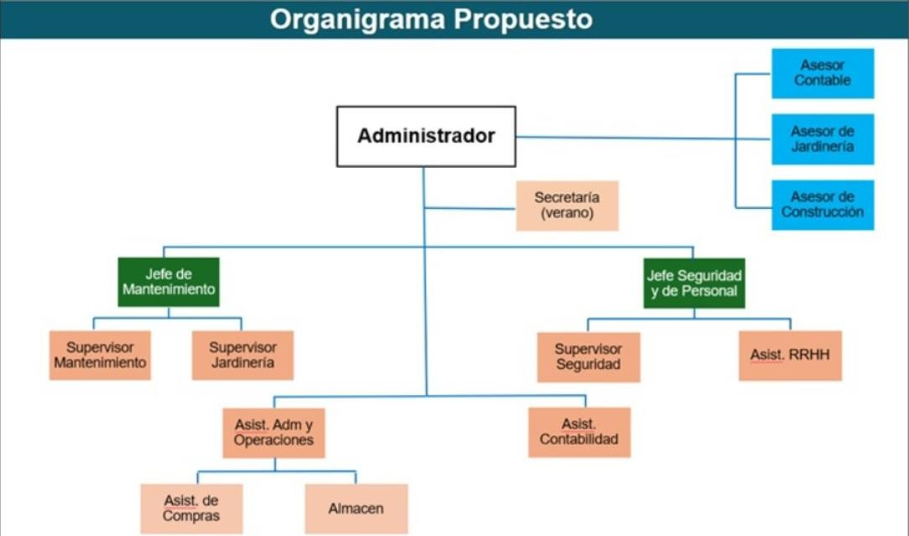

Tipos de procesos

    - Procesos estratégicos
      - Sostenibilidad de la Playa
      - Gestión con Propietarios
      - Resolución de Conflictos

    - Procesos Fundamentales
      - Administración
      - Seguridad
      - Mantenimiento
      - Jardinería

    - Procesos de Apoyo
      - Almacén

      - RR. HH
      - Contabilidad
      - Selección de Personal

Sistema de producción

El sistema de producción de la Junta de Propietarios de la Habilitación Vacacional – Playa del Sol se basa en un enfoque de servicios personalizados y periódicos que cubren tres áreas principales: mantenimiento general, seguridad y jardinería de casas de playa. Este sistema es un ejemplo de producción por lote, ya que las tareas de mantenimiento y jardinería se realizan en función de las necesidades específicas de cada propietario o vivienda, adaptándose a los requisitos particulares de los clientes. Cada lote, en este caso, corresponde a un conjunto de servicios que se planifican y ejecutan según los requerimientos particulares de los propietarios.

Además, la seguridad es un servicio continuo, que requiere la gestión eficiente de personal y recursos para asegurar la vigilancia constante y la tranquilidad de los residentes. Sin embargo, la organización de los turnos de vigilancia y los sistemas de monitoreo también puede considerarse un proceso de producción por lote, ya que los turnos de seguridad se coordinan en periodos específicos, garantizando la cobertura ininterrumpida.

El proceso de producción comienza con la planificación de actividades según los ciclos de mantenimiento preventivo y correctivo, asegurando que todas las instalaciones se mantengan en óptimas condiciones. En cuanto a la jardinería, se sigue un cronograma basado en las temporadas y las condiciones climáticas de la zona costera, lo que permite la adecuada conservación de áreas verdes. Este sistema de producción por lote es cíclico y flexible, adaptándose tanto a las necesidades inmediatas como a las demandas a largo plazo de los propietarios.

Explicación de la empresa que produce el bien o servicio

La Junta de Propietarios de la Habilitación Vacacional – Playa del Sol es una entidad dedicada a la gestión y mantenimiento de las áreas comunes de un condominio ubicado en el distrito de Asia, en la provincia de Cañete, en la región de Lima. Este condominio fue desarrollado por la Inmobiliaria El Golf, que inicialmente fue propietaria de los terrenos, los cuales fueron subdivididos y vendidos a lo largo del tiempo. La primera casa se construyó en la década de los noventa, y en la actualidad, el condominio comprende una considerable cantidad de lotes, de los cuales la mayoría ya cuenta con casas construidas.

Esta empresa opera sin fines de lucro, teniendo como objetivo principal proporcionar servicios de mantenimiento y mejora de las áreas comunes a los propietarios de las casas de playa, organizados bajo la Junta de Propietarios de la Habilitación Vacacional – Playa del Sol. Los servicios ofrecidos incluyen el cuidado de las instalaciones deportivas, piscina, gimnasio, pistas perimetrales y otras áreas comunes, así como la garantía de seguridad y mantenimiento general de la playa durante las diferentes temporadas del año.
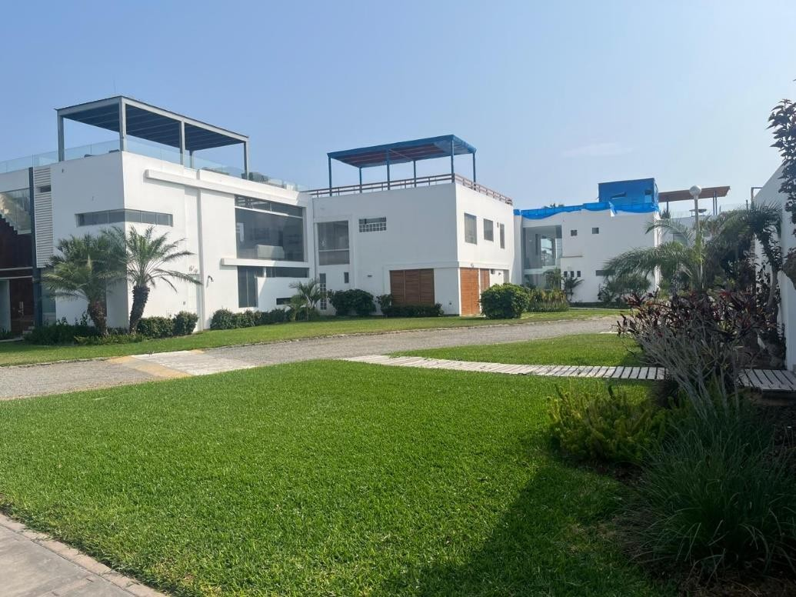

Estructura Organizativa
La estructura organizativa de la empresa se divide en varias áreas que colaboran para asegurar el adecuado funcionamiento del condominio:

- Área Administrativa: Esta área es responsable de gestionar el mantenimiento y la ejecución de nuevas inversiones en el condominio. El Administrador General dirige este departamento, supervisando al Jefe de Seguridad y Personal y al Jefe de Mantenimiento y Jardinería, quienes, a su vez, coordinan con asistentes contables, administrativos y de compras.
- Área de Mantenimiento y Jardinería: Dirigida por el Jefe de Mantenimiento y Jardinería, Cecilio Miranda, quien ha estado con la empresa desde su fundación. Esta área se encarga del mantenimiento preventivo y correctivo de las instalaciones, incluyendo bombas de agua, pistas, gimnasio y canchas deportivas. El Jefe de Mantenimiento cuenta con un Supervisor de Mantenimiento, Supervisor de Jardinería, Equipo de jardineros, Equipo de mantenimiento, Almacenero y cuya cantidad varía según la temporada de verano o invierno.
- Área de Seguridad: Esta área está a cargo del Jefe de Seguridad y Personal, quien supervisa la vigilancia tanto estática como móvil del condominio, apoyándose en un equipo de vigilantes distribuidos en diferentes puestos y cuya cantidad varía según la temporada de verano e invierno. También cuenta con un Asistente de Recursos Humanos para la gestión del personal.
- Área de Recursos Humanos: Gestionada por el Asistente de RRHH, esta área se ocupa de verificar el pago de beneficios sociales, planillas y otros aspectos relacionados con el personal del condominio.

Temporadas

La actividad del condominio se adapta según la temporada del año:

- Temporada de Invierno: Durante esta fase, la empresa se enfoca en llevar a cabo trabajos de mantenimiento preventivo y correctivo para preparar las instalaciones de cara a la temporada alta.
- Temporada de Verano: En este período, la actividad del condominio aumenta notablemente, con la realización de eventos sociales y comerciales, asegurando que todas las instalaciones, como canchas deportivas, club house y restaurantes, se encuentren en óptimas condiciones para los propietarios e invitados

Sostenibilidad y Presupuestos

El funcionamiento del condominio se financia a través de dos fuentes principales de ingresos:

- Ingresos Ordinarios: Estos provienen de las cuotas trimestrales que los propietarios abonan a la administración, cuyos fondos se destinan al mantenimiento general y a los servicios básicos del condominio.
- Ingresos Extraordinarios: Estos son generados por los alquileres de casas a no propietarios y por la venta de propiedades. Los ingresos obtenidos se utilizan para proyectos de inversión y mejora, tales como la ampliación de infraestructuras y renovaciones.

Relación con Proveedores

La empresa lleva a cabo sus compras directamente con las marcas, evitando intermediarios para minimizar sobrecostos. El Administrador General posee la autoridad para aprobar compras de menor cuantía, mientras que los gastos significativos requieren la autorización de la Junta Directiva. Los pagos son gestionados a través de un sistema contable, que sigue un riguroso proceso de control y desembolso, el cual es supervisado y aprobado por los directores.

Características del proceso principal

El proceso principal de la Junta de Propietarios de la Habilitación Vacacional - Playa del Sol es el mantenimiento, ya que ayuda a conservar las instalaciones y las viviendas. El servicio es vital para evitar actividades no deseadas, gastos adicionales y garantizar a los propietarios que puedan disfrutar de las instalaciones en términos de funcionalidad y calidad.

- Capacidad: La capacidad de producción de la empresa será de nivel medio a alto. Aunque un sistema esté bien organizado, con una buena gestión de inventario y personal bien capacitado, factores como el tiempo de instalación, el mantenimiento del equipo o eventos inesperados aún pueden afectar su desempeño. Pueden hacer muchas actividades en un día, pero no siempre están operando a plena capacidad, por lo que se encuentran en niveles operativos medios a altos.

- Eficiencia: La empresa muestra una alta eficiencia en sus operaciones al realizar múltiples tareas de mantenimiento utilizando de manera efectiva sus recursos y personal capacitado. En pocas palabras, utilizan el máximo provecho de lo que tienen y ofrecen un buen servicio sin perder recursos.

- Eficacia: La empresa tiene alta eficiencia, dado que la empresa cumple con las metas y los requisitos de los propietarios. Todas las labores programadas, como riego y poda, se realizan. Asimismo, los clientes deben sentir que este trabajo es muy bueno. Además, se adaptan bien a las condiciones variables, lo que les ayuda a mantener un alto nivel de eficacia. En palabras simples, la empresa hace un buen trabajo y cumple con sus objetivos.

- Flexibilidad: La empresa demuestra una alta flexibilidad para adaptarse a las múltiples solicitudes de mantenimiento. Se adecúa a las exigencias establecidas por los propietarios, por lo que su atención es especializada. Del mismo modo, reacciona eficazmente a emergencias, como la que generan los malos climas, sin disminuir la calidad del servicio. La variedad de labor que va desde riego a control de plagas les da el alcance para responder a los múltiples reclamos.

Mapeo global de la Empresa de Junta de Propietarios - Habilitación Playa del Sol
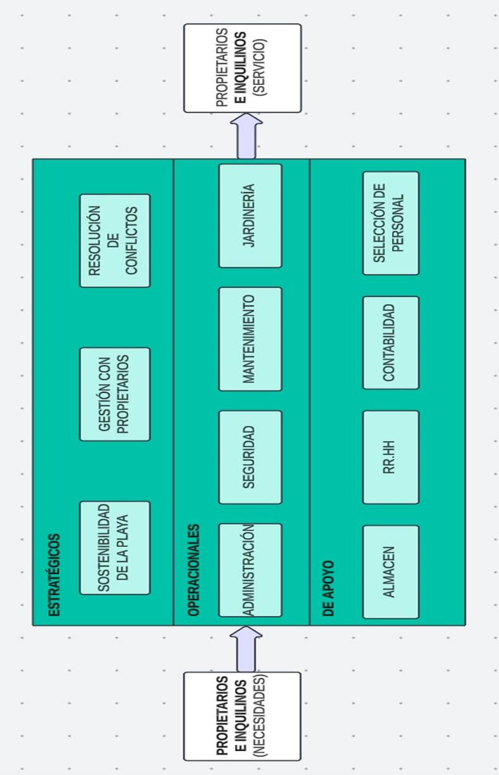

Mapas de ámbito

Mapa de ámbito de los procesos operacionales
MAPA DE AMBITO DE ADMINISTRACION
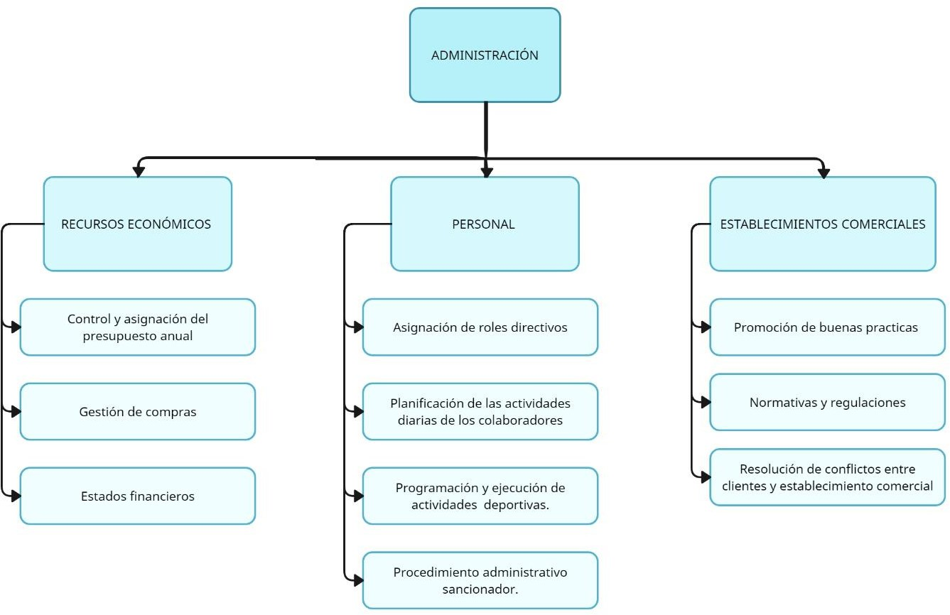
MAPA DE AMBITO DE JARDINERIA
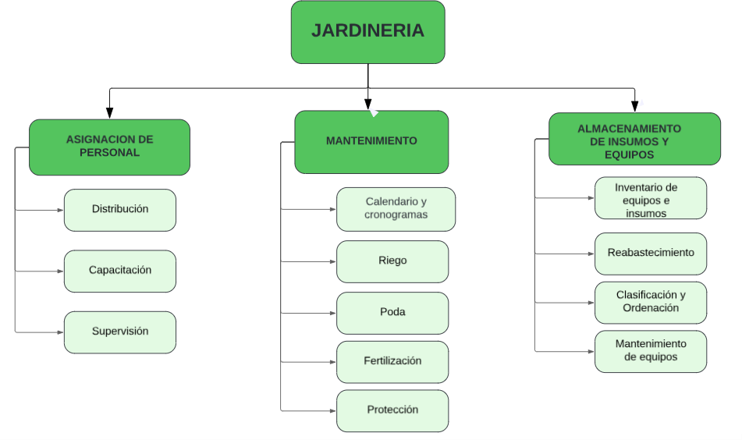

MAPA DE AMBITO DE SEGURIDAD
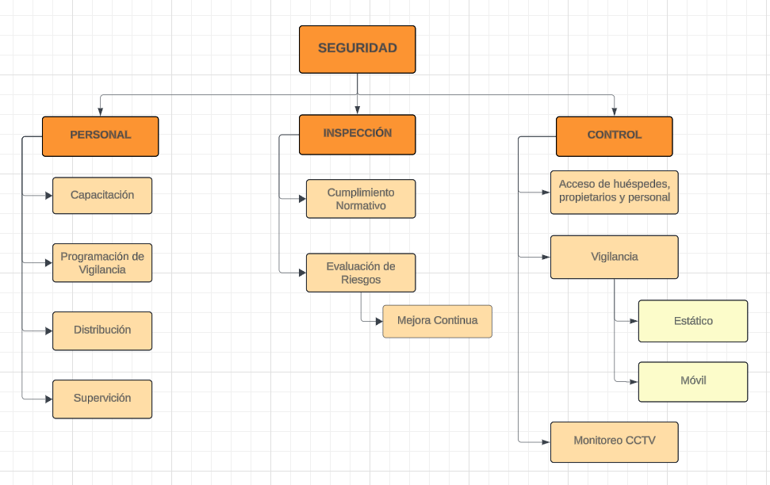
MAPA DE AMBITO DE MANTENIMIENTO
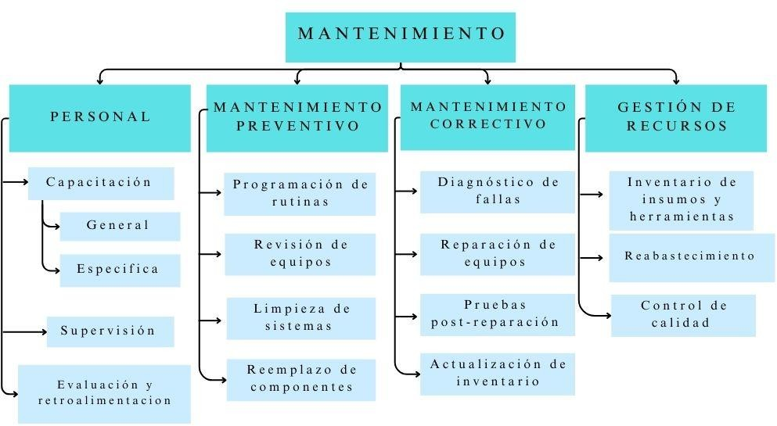

Diagramas de flujo y descripción de los procesos fundamentales

Administración

Descripción: Este diagrama de flujo del proceso de Administración representa el proceso de gestión dentro de la Junta de Propietarios de la Habilitación Vacacional – Playa del Sol, involucrando a varios roles clave: Asistente Administrativo, Asistente de Compras, Asistente Contable y Administrador General. El proceso comienza con la asignación de presupuesto anual por parte del Asistente Administrativo. A partir de aquí, el Asistente de Compras genera pedidos de compra, elabora un formulario para facilitar la compra y procede con el formulario de pedido. Si la compra es factible, se continúa con el pedido; en caso contrario, se detiene el proceso en esta etapa. Mientras tanto, el Asistente Contable se encarga de gestionar el uso del presupuesto y actualizar el flujo de caja para mantener un control financiero adecuado.

Por otro lado, el Administrador General asegura el personal necesario y gestiona el proceso de selección y contratación si es necesario cubrir vacantes. También se encarga de la planificación de actividades diarias y, cuando se identifican actividades deportivas, asigna responsables para supervisarlas si hay suficiente personal. Paralelamente, se establecen normas y regulaciones para las actividades operativas, y en caso de incumplimiento, se promueve la buena práctica para asegurar el cumplimiento de los estándares. Finalmente, el proceso se completa cuando todas las actividades y normativas han sido cumplidas, marcando el fin de las actividades.

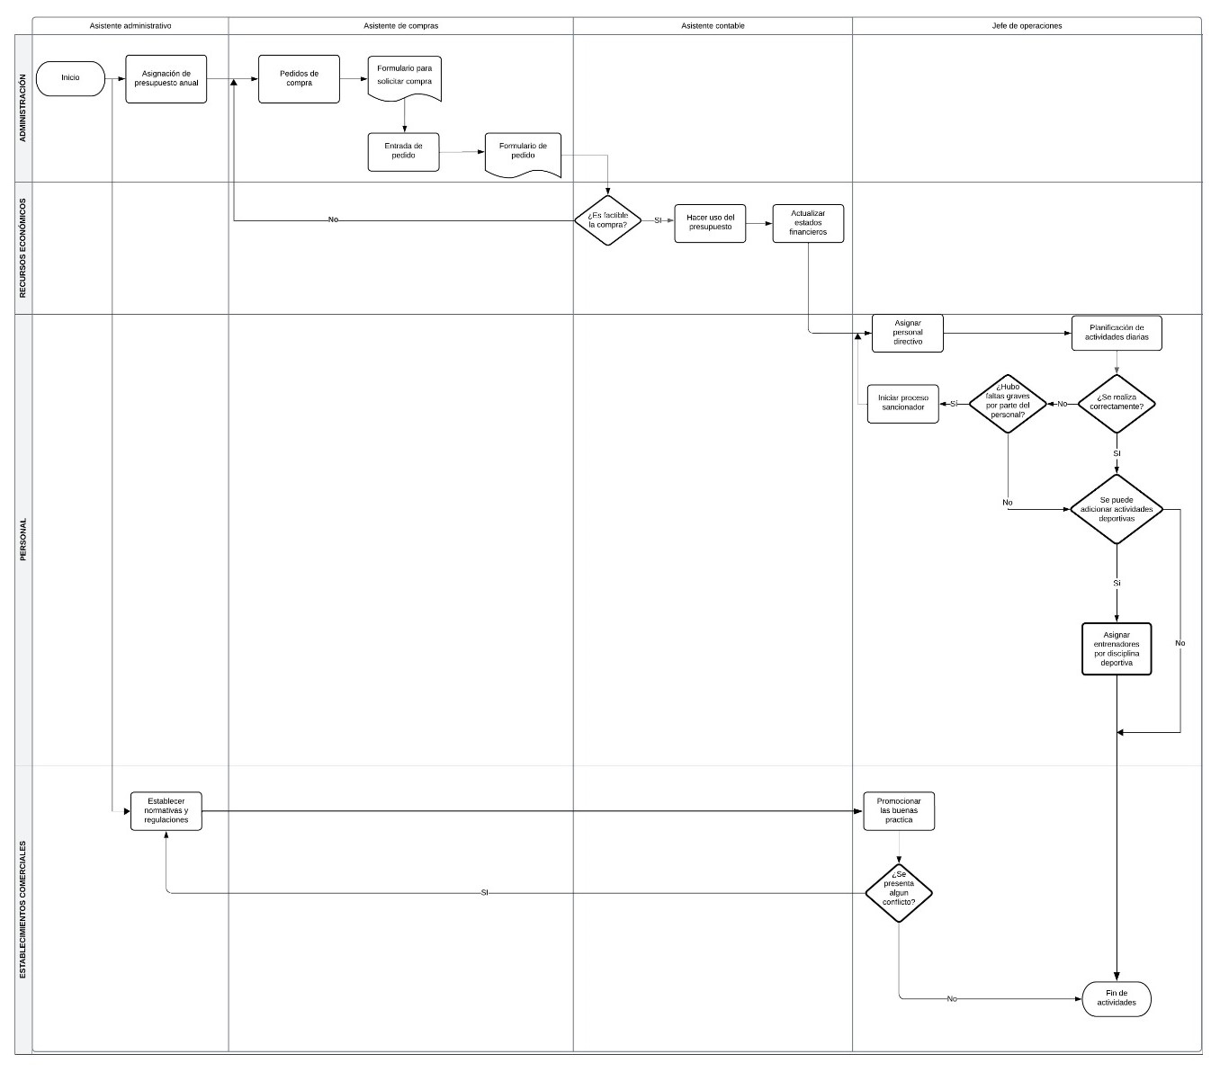

JARDINERIA
Descripción: El proceso inicia con un análisis general del estado de jardinería realizado por el Jefe de Jardinería. A continuación, se lleva a cabo la planeación diaria de jardinería para definir las actividades a realizar. Se evalúa si el problema es complejo. Si es así, el Ingeniero Agrónomo brinda asesoría y apoyo. En caso contrario, se procede con la asignación de personal por zona.

Luego, el Encargado de Almacén verifica el inventario para asegurarse de que los equipos e insumos estén disponibles. De estar disponibles, el Equipo de Jardinería inicia con las actividades de mantenimiento que incluyen poda, fertilización y riego. Una vez completadas estas actividades, se verifica si el mantenimiento ha finalizado.

Después del mantenimiento, se realiza un control y supervisión de calidad. Si el resultado es conforme, se procede a la recepción de insumos y equipos, donde el Encargado de Almacén verifica su condición y estado antes de almacenarlos nuevamente.

Finalmente, el ingeniero encargado elabora un informe de estado general del proceso de jardinería, con el cual se concluye el proceso.

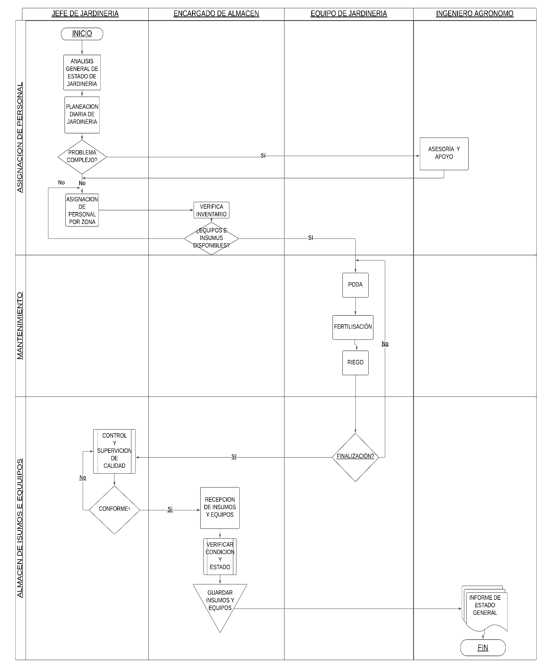

Seguridad
Descripción: La descripción inicia con la llegada del personal seleccionado con anterioridad por Jefe de Seguridad. Para el proceso de Personal, estos se reúnen con el Jefe de Seguridad. A continuación, este verifica la llegada del personal. Luego, realiza a una capacitación para quien lo requiera y programa la vigilancia en turno mañana y noche. Si el personal le toca en la noche deberá regresar en la noche. Después, el Jefe de Seguridad distribuye al personal a sus puestos según el turno del día que le toque (mañana o noche). Si el Supervisor de Seguridad trabaja ese día, entonces, supervisa al personal. De lo contrario, lo realiza el Jefe de Seguridad.

Para el proceso de Inspección, el Supervisor de Seguridad o el Jefe de Seguridad realizan una inspección de cumplimiento normativo dado por la empresa para que el personal lo cumpla. Luego, evalúan y analizan los posibles riesgos que pueden tener el personal. Si encuentran mejoras deben realizar los informes respectivos para evitar o disminuir estos riesgos. El Jefe de Seguridad lo aplica. Por lo contrario, se seguirá supervisando al personal, inspeccionando, evaluando posibles riesgos y analizándolos. Para el caso del Supervisor de Seguridad, después de realizar los respectivos informes de mejora este debe mandárselos al Jefe de Seguridad para que verifique y lo aplique.

Finalmente, para el proceso de Control, el Personal Seleccionado realiza un control de verificación de llegada y salida de huéspedes, propietarios, inquilinos y personal. Si son de vigilancia móvil deben realizar rondas con bicicletas y si son de vigilancia estática deben encontrarse en casetas o hacer monitoreo de cámaras de seguridad (Monitoreo CCTV).

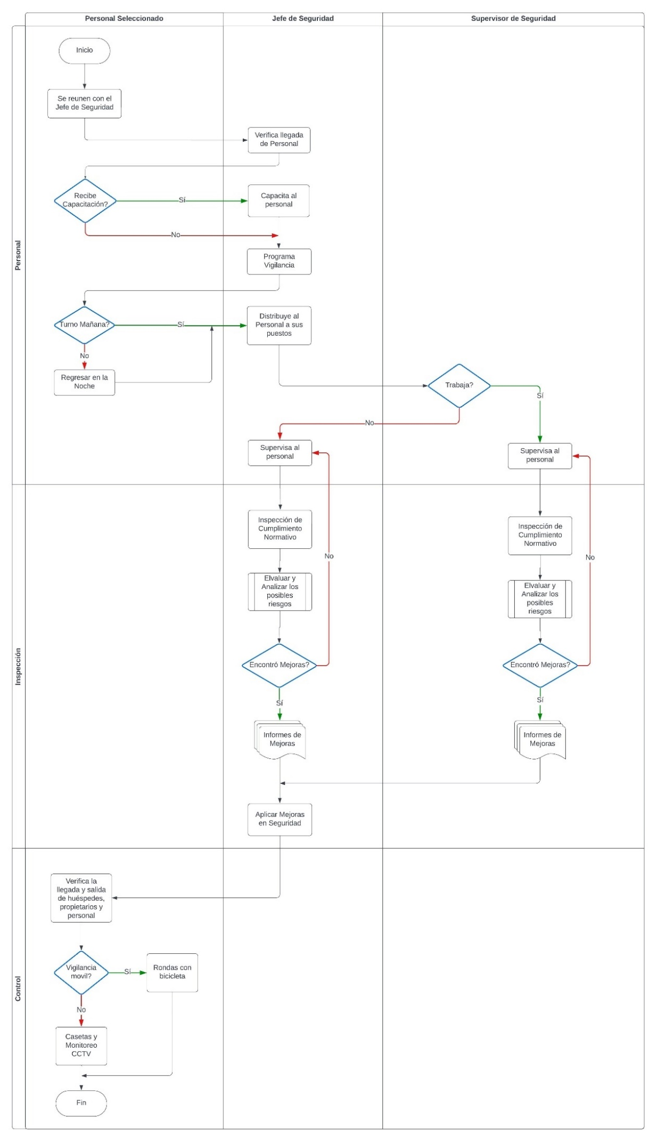

Mantenimiento
Descripción: La descripción inicia con la verificación de mantenimiento del Jefe de Mantenimiento. Si se necesita mantenimiento preventivo se debe verificar el cronograma y si no, se inspecciona el problema. Después de verificar el cronograma y de la inspección del problema si se realiza o no mantenimiento preventivo, respectivamente, se debe verificar la disponibilidad de equipo y recursos.

Para el caso de que, si se necesitara mantenimiento preventivo, entonces, si no hay disponibilidad, se solicita equipos y recursos para luego verificar nuevamente el cronograma y si hay disponibilidad, se debe notificar a los propietarios para evitar inconvenientes. A continuación, el Personal de Mantenimiento transporta equipo y recursos del almacén para realizar el mantenimiento. Después, el Jefe de Mantenimiento supervisa si se cumplió los estándares. Finalmente, el Jefe de Mantenimiento hace una retroalimentación sobre el trabajo para que luego el Personal de Mantenimiento regrese el equipo y material utilizado y el Jefe de Mantenimiento realice una documentación de actividades realizadas

Sin embargo, para el caso de que no se necesitara mantenimiento preventivo, entonces, si hay disponibilidad, se debe asignar recursos y personal para el mantenimiento correctivo y si no hay disponibilidad, se solicita equipo y recursos para luego asignarlos al mantenimiento correctivo junto con el personal. A continuación, se notifica y coordina con propietarios. Después, el Personal de Mantenimiento transporte el equipo y materiales y realice el mantenimiento. Finalmente, el Cliente hace una retroalimentación sobre el trabajo para que luego el Personal de Mantenimiento regrese el equipo y material utilizado y el Jefe de Mantenimiento realice una documentación de actividades realizadas

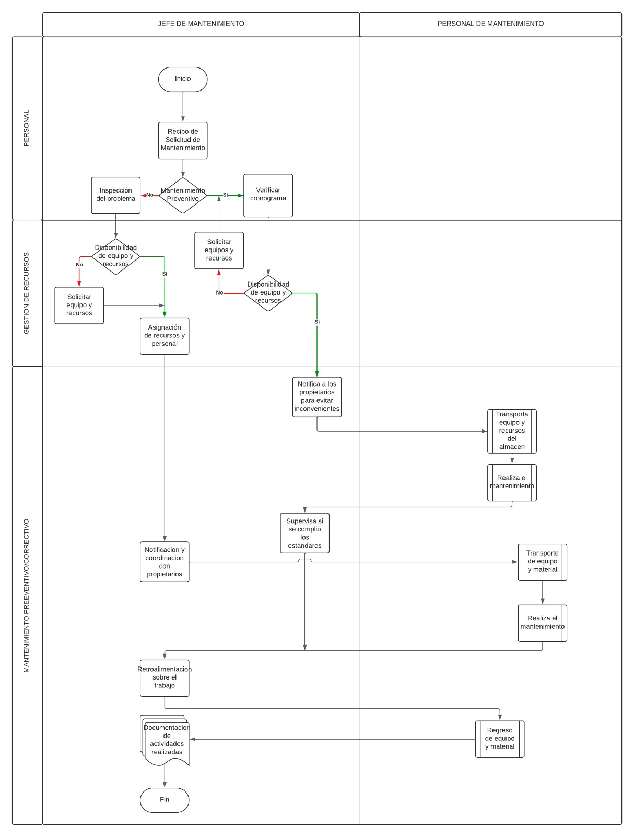

Priorización de procesos
Matriz de relación entre objetivos y procesos

Para identificar el proceso a priorizar, utilizamos una matriz que conecta los objetivos con los procesos. Esto nos permitió integrar los fines que perseguimos con una puntuación que indique cuánto contribuye cada proceso al cumplimiento de cada objetivo. Los objetivos planteados reflejan un esfuerzo constante por mejorar y optimizar la gestión de nuestros procesos.

- Objetivo 1: Incrementar la satisfacción del cliente mediante un sistema de atención personalizado para responder rápidamente a solicitudes y resolver problemas
- Objetivo 2: Consolidar la relación con la comunidad y los clientes mediante canales de comunicación directos y participación en actividades de conservación ambiental.
- Objetivo 3: Mejorar la eficiencia operativa mediante la optimización de recursos y la reducción del desperdicio, aplicando un enfoque de mantenimiento preventivo.
- Objetivo 4: Reducir los tiempos de espera en las solicitudes de mantenimiento mediante la asignación eficaz de recursos y personal capacitado.
- Objetivo 5: Implementar un sistema de gestión de residuos que fomente el reciclaje y minimice el impacto ambiental de las operaciones de mantenimiento.

 | Objetivo 1 | Objetivo 2 | Objetivo 3 | Objetivo 4 | Objetivo 5 | Total
Proceso de Administración | 4 | 3 | 2 | 5 | 2 | 16
Proceso de Mantenimiento | 4 | 4 | 5 | 4 | 4 | 25
Proceso de Seguridad | 4 | 3 | 2 | 2 | 1 | 12
Proceso de Jardinería | 3 | 4 | 4 | 3 | 5 | 19

Diagrama grado de dificultad y contribución de procesos

El diagrama de grado de dificultad y contribución de procesos nos sirvió para identificar los procesos operativos que más contribuyeron con los objetivos de la empresa.
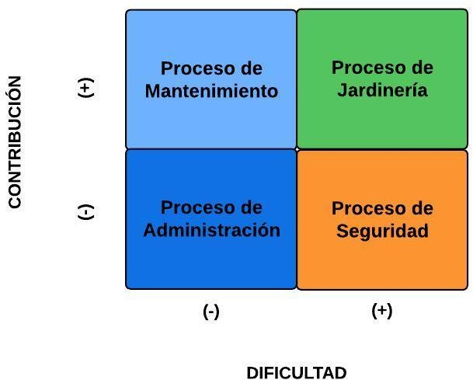

Resultados de análisis y elección de proceso a mejorar
Después de un minucioso análisis de los procesos en la Habilitación Vacacional, se identificó que el proceso que necesitaba mejorar era el de Mantenimiento, con el fin de mejorar la eficiencia operativa mediante la optimización de recursos y la reducción del desperdicio, aplicando un enfoque de mantenimiento preventivo. Sin embargo, tras consultar con el Administrador General, se concluyó que la prioridad actual debe ser la mejora del proceso de Administración, centrado en reducir los tiempos de espera en las solicitudes de mantenimiento mediante la asignación eficaz de recursos y personal capacitado.

El proceso de Administración es crucial para la Empresa Junta de Propietarios de la Habilitación Vacacional – Playa del Sol, ya que se encarga de solicitar la autorización de la compra de insumo y equipos necesarios para los mantenimientos respectivos del personal de mantenimiento y jardinería, como también de solicitudes de servicios de terceros que necesita la empresa para mantenerla. Actualmente, este proceso es complejo y consume
mucho tiempo, lo que puede ocasionar demoras y problemas en los procesos de mantenimiento preventivo, correctivo y de jardinería cuando el almacén requiere permanecer en su capacidad máxima. La mejora se enfocará en optimizar los tiempos de espera entre los empleados que participan en el proceso para que sea más ágil y en consecuencia ser más efectivo, esto proporcionará una mayor satisfacción en los clientes internos y externos de la empresa.

Para la mejora del proceso se realizará en 2 fases convenientes con el análisis respectivo en cada una.

- Fase 1: Análisis del proceso actual para identificar las áreas de mejora
- Fase 2: Implementación de los cambios necesario para mejorar el proceso

El análisis del proceso vigente se llevará a cabo con la colaboración del Administrador General y de los estudiantes. Las modificaciones requeridas se introducirán de manera gradual para minimizar inconvenientes para los empleados y los directores de la Junta Directiva.

Elección del tipo de diagrama a usar
Para optimizar este tipo de proceso, se utilizó un Diagrama de Operaciones, complementado con un Cursograma Analítico. Esta elección se fundamenta en varios criterios:

El Diagrama de Operaciones es una herramienta efectiva para este tipo de procesos, ya que permite representar gráficamente las etapas y acciones involucradas. Además, se puede modificar fácilmente para incluir mejoras potenciales. Este diagrama ofrece una representación precisa de las etapas del proceso de Administración para solicitudes de mantenimiento, ayudando a identificar oportunidades de mejora.

El Cursograma Analítico sirve como una herramienta adicional que proporciona información sobre los tiempos de cada etapa del proceso, lo que resulta útil para evaluar la eficiencia de las mejoras propuestas. Se realizarán algunas modificaciones a los símbolos

para adaptarlos al proceso específico y facilitar su comprensión. Esto permitirá recoger datos sobre los tiempos de cada fase, ayudando al estudiante a evaluar la viabilidad de las mejoras.

La combinación de ambos diagramas ofrece una visión integral del proceso actual de las mejoras posible, facilitando así la implementación de los cambios necesarios para optimizar la Administración durante las solicitudes de mantenimiento preventivo, correctivo o jardinería.

Descripción del proceso a analizar
El proceso de solicitud de compra se integra dentro del marco más amplio de la administración de la organización Junta de Propietarios de la Habilitación Vacacional – Playa del Sol, y se enfoca en garantizar que las necesidades de insumos y materiales sean atendidas de manera eficiente. En este proceso de solicitud de mantenimiento para asignar los recursos y servicios correspondientes se tiene 2 variante para el cursograma analítico, los cuales son de Servicio y Equipos e Insumos. Inicia con el registro de datos que para servicios el Asistente de Compras se contacta con el Jefe de Mantenimiento y Jardinería (5 min) y para equipos e insumos recibe un correo por parte del Almacenero (5 min). Luego, este le envía un correo al Administrador General (5 min) para esperar la autorización de la cotización del producto o servicio que se solicita (120 min). Después, el Asistente de Compras genera una orden de pedido donde contacta con los proveedores (30 min) y espera la respuesta de estos (180 min). A continuación, solicita cotizaciones a varios proveedores (10 min) dependiendo del monto que se maneje, donde el Asistente de Compras, primero, realiza un estudio de mercado (240 min). Finalmente, espera la cotización de los proveedores (480 min)

Una vez recibidas las cotizaciones, el Asistente de Compras las consolida, donde también realiza un cuadro comparativo de precios (60 min), lo analiza (25 min) y envía por correo un resumen al administrador general para su evaluación (5 min). Este último determina la necesidad de la compra y responde al asistente (120 min), quien a su vez notifica al solicitante sobre la aprobación del pedido, asegurando que todos los pasos se realicen en orden y con la debida diligencia. Finalmente, el Asistente de Compras contacta con los

proveedores para comunicarles que la compra procede (30 min) y espera la respuesta de la entrega de insumos y equipos o servicios de los proveedores (180 min). Sin embargo, para el caso de servicios, al finalizar el Asistente de Compras debe pagar la factura (5 min).

Este proceso es fundamental para la administración eficaz de los recursos, ya que no solo optimiza la adquisición de bienes, sino que también promueve la transparencia y la rendición de cuentas en la gestión de compras. Al integrar la evaluación de necesidades y la gestión de proveedores, se garantiza que las decisiones de compra estén alineadas con los objetivos estratégicos de la organización, lo que a su vez mejora la eficiencia operativa y contribuye al control del presupuesto.
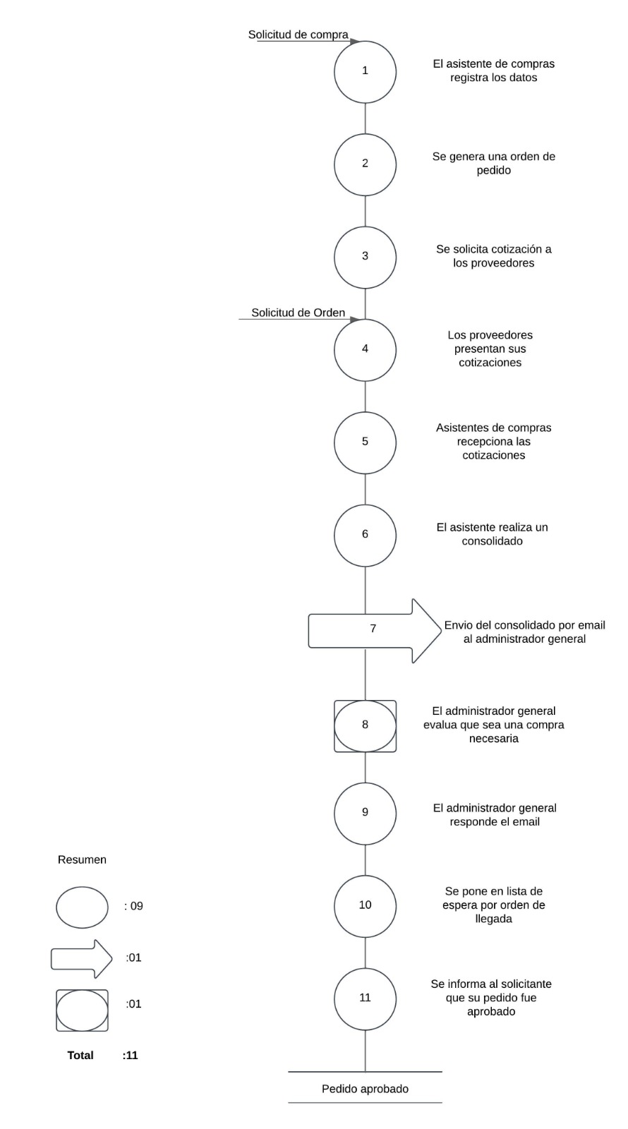

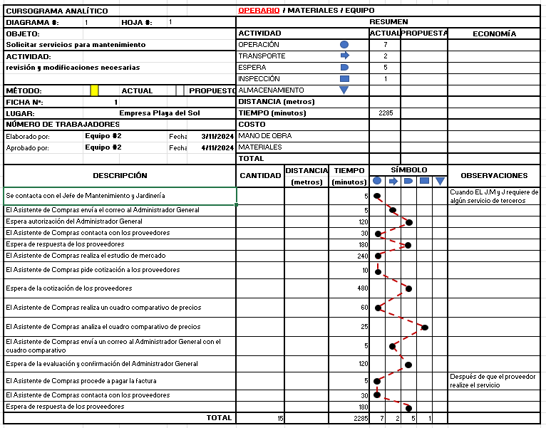

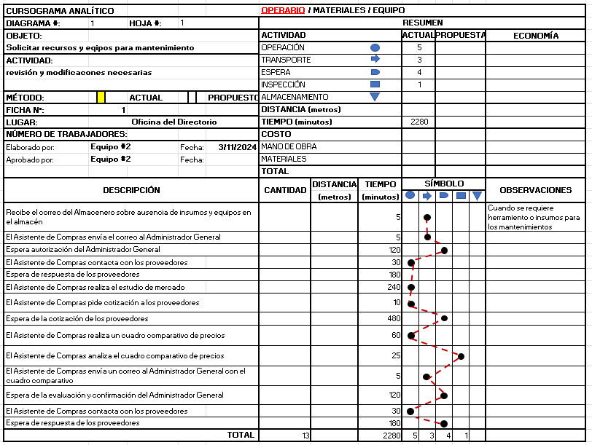

12. Mejora del proceso de la realización de solicitudes de mantenimiento

12.1 Análisis Crítico

Propósito
¿Qué se hace? | Elaboración y aprobación de solicitudes de recursos y servicios para los mantenimientos preventivos y correctivos.
¿Por qué se hace? | Para garantizar que el equipo de mantenimiento cuente con los recursos necesarios y que los servicios de mantenimiento y jardinería se realicen sin interrupciones
¿Qué otra cosa podría hacerse? | Podría implementarse una planificación anticipada basada en el historial de necesidades para reducir el tiempo de respuesta en la solicitud de recursos.
¿Qué debería hacerse? | El equipo administrativo debería gestionar este proceso, con el apoyo de un software de gestión que centralice las solicitudes

Lugar
¿Dónde se hace? | En la Oficina de Administración mediante correos electrónicos y sistemas de comunicación digital
¿Por qué se hace en ese lugar? | Es el lugar destinado para todas las operaciones administrativas, asegurando que todas las actividades de gestión y control se concentren en un mismo espacio.
¿En qué otro lugar podría hacerse? | Podría realizarse en una plataforma de gestión accesible desde cualquier dispositivo con acceso a internet, lo que permitiría descentralizar el proceso.
¿Dónde debería hacerse? | En un sistema en línea de gestión de compras, permitiendo a los administradores y encargados de mantenimiento hacer solicitudes desde cualquier ubicación.

Sucesión
¿Cuándo se hace? | Se hace cuando el Jefe de Jardinería y Mantenimiento requiere de recursos o servicios para los procesos de mantenimiento
¿Por qué se hace? | Se hace para asegurar que el proceso de compra esté coordinado de manera efectiva con los requerimientos de mantenimiento preventivo, correctivo y de jardinería. Esto permite que los recursos y equipos necesarios estén disponibles a tiempo, evitando retrasos en el servicio y optimizando el funcionamiento continuo de las instalaciones.
¿Cuándo podría hacerse? | Podría planificarse con antelación en un ciclo regular (semanal, mensual) para el mantenimiento preventivo y anticipar posibles faltantes de insumos.
¿Cuándo debería hacerse? | Debería realizarse tanto en ciclos regulares de mantenimiento preventivo como de forma reactiva solo ante emergencias o problemas inesperados.

Persona
¿Quién lo hace? | El Asistente de Compras es el responsable de la ejecución del proceso.
¿Por qué lo hace esa persona? | El Asistente de Compras fue contratado específicamente para realizar este proceso, con el fin de garantizar que el equipo de mantenimiento tenga los recursos a tiempo, evitando interrupciones y asegurando un servicio continuo y de calidad para los propietarios.
¿Qué otra persona podría hacerlo? | El Administrador General podrían encargarse de supervisar el proceso dado que el proceso implica datos confidenciales e importantes para la empresa
¿Quién debería hacerlo? | El Asistente de Compras es la persona indicada para gestionar este proceso, ya que tiene la especialización en compras y la relación directa con proveedores.

Medios

¿Cómo se hace? | Actualmente, el proceso se realiza de forma manual, con el Asistente de Compras contactando a los proveedores y gestionando las solicitudes de compra mediante correo electrónico y documentos físicos.
¿Por qué se hace de esa manera? | Se hace así porque aún no se ha implementado un sistema automatizado para compras y gestión de inventarios.
¿De qué otra manera podría hacerse? | Podría gestionarse mediante una plataforma automatizada de solicitudes y aprobación, que permita un proceso más ágil.
¿Cómo debería hacerse? | El proceso debería hacerse digitalmente, utilizando herramientas de software que gestionen las compras, registros, y comunicaciones con proveedores de forma eficiente y transparente.

Parece que el archivo incluye información detallada sobre el análisis y mejora de procesos para la empresa Playa del Sol. Las preguntas que mencionas al final del documento parecen estar relacionadas con el análisis de un proceso, en este caso, la solicitud de recursos y servicios para los mantenimientos preventivos y correctivos. A continuación, te ayudo a completar las respuestas a las preguntas planteadas:

Análisis Crítico
- Propósito
  - ¿Quién lo hace?
El Asistente de Compras es responsable de este proceso.
  - ¿Por qué lo hace esa persona?
Porque el Asistente de Compras apoya al Administrador General para aprobar las solicitudes de recursos y servicios necesarios para los mantenimientos preventivos y correctivos.
  - ¿Qué otra persona podría hacerlo?
Este proceso podría ser realizado por el Administrador General o el Jefe de Mantenimiento, aunque sería más eficiente si el Asistente de Compras sigue siendo el encargado principal.
  - ¿Quién debería hacerlo?
El proceso debe ser gestionado por el Asistente de Compras, ya que es quien tiene el conocimiento y la experiencia para gestionar las adquisiciones, y facilita el flujo de trabajo.
- Lugar
  - ¿Dónde se hace?
Este proceso se realiza en la Oficina de Administración.
  - ¿Por qué se hace en ese lugar?
Es el lugar destinado para todas las operaciones administrativas, asegurando que todas las actividades de gestión y control se concentren en un mismo espacio.
  - ¿En qué otro lugar podría hacerse?
Podría realizarse en áreas descentralizadas, como en los almacenes o puestos de mantenimiento, pero es más efectivo en la Oficina de Administración, ya que se centralizan todos los trámites y decisiones allí.
  - ¿Dónde debería hacerse?
Debería realizarse en la Oficina de Administración, por su naturaleza administrativa y centralizada.
- Sucesión
  - ¿Cuándo se hace?
El proceso se realiza cuando se reciben las solicitudes de mantenimiento o cuando es necesario realizar compras relacionadas.
  - ¿Por qué se hace?: Se hace para asegurar que el proceso de compra esté coordinado de manera efectiva con los requerimientos de mantenimiento preventivo y correctivo. Esto permite que los recursos y equipos necesarios estén disponibles a tiempo, evitando retrasos en el servicio y optimizando el funcionamiento continuo de las instalaciones.
  - ¿Cuándo podría hacerse?
Podría hacerse con mayor antelación, por ejemplo, planificando compras trimestrales de insumos, lo que optimizaría el tiempo de respuesta.
  - ¿Cuándo debería hacerse?
Debería hacerse antes de cada ciclo de mantenimiento, para evitar retrasos y asegurar que todos los materiales y recursos estén disponibles cuando se necesiten.
- Persona
  - ¿Quién lo hace?
El Asistente de Compras es el responsable de la ejecución del proceso.
  - ¿Por qué lo hace esa persona?
El Asistente de Compras tiene la función de gestionar la adquisición de los recursos necesarios para los mantenimientos.
  - ¿Qué persona podría hacerlo?
El Administrador General o el Jefe de Mantenimiento podrían encargarse de supervisar el proceso, pero no gestionarlo de manera directa.
  - ¿Quién debería hacerlo?
El Asistente de Compras es la persona indicada para gestionar este proceso, ya que tiene la especialización en compras y la relación directa con proveedores.
- Medios
  - ¿Cómo se hace?
Actualmente, el proceso se realiza de forma manual, con el Asistente de Compras contactando a los proveedores y gestionando las solicitudes de compra mediante correo electrónico y documentos físicos.
  - ¿Por qué se hace de esa manera?
Se hace así porque aún no se ha implementado un sistema automatizado para compras y gestión de inventarios.
  - ¿De qué otra manera podría hacerse?
Podría mejorarse mediante la implementación de un sistema de gestión automatizado, que permita gestionar solicitudes y compras en línea, agilizando el proceso y minimizando errores.
  - ¿Cómo debería hacerse?
El proceso debería hacerse digitalmente, utilizando herramientas de software que gestionen las compras, registros, y comunicaciones con proveedores de forma eficiente y transparente.
Este análisis debe ayudar a mejorar el proceso de solicitudes dentro de la administración de la Junta de Propietarios de la Habilitación Vacacional – Playa del Sol. La optimización de estos pasos facilitaría una mejor planificación y ejecución de los mantenimientos, reduciendo tiempos y aumentando la eficacia general.

Para optimizar el proceso basado en tu diagrama analítico, enfocándonos en mejorar tiempos, aquí te sugiero acciones específicas de simplificación, eliminación de pasos y automatización en las etapas clave:

A) Mejora a corto plazo sin costo
- Eliminar Duplicidad de Aprobaciones: Si existen múltiples aprobaciones intermedias en el diagrama, podrías reducirlas centralizando las autorizaciones en una única persona (por ejemplo, el Administrador General) para pedidos estándar, y delegar las excepciones a una reunión mensual. Esto ahorra tiempo en solicitudes repetitivas.
- Consolidar Pasos de Comunicación: Fusionar pasos donde se recopila información o se envían correos. Por ejemplo, el Asistente de Compras podría tener una única sesión diaria para recolectar todas las necesidades de compra y enviar un solo correo de autorización.
- Planificación de Pedidos de Insumos por Temporada: Para mejorar el tiempo, considera un sistema de planificación de compras anticipadas según temporadas. De este modo, puedes disminuir el número de solicitudes puntuales de insumos y agilizar el tiempo de espera en el flujo de trabajo.

B) Mejora a largo plazo con costo
- Automatización de Solicitudes y Aprobaciones: Implementar un software de gestión de compras que permita que cada solicitud de insumo pase automáticamente por etapas de autorización según el monto o prioridad. Esto elimina tiempos de espera manuales en la aprobación.
- Integrar Inventario en Tiempo Real: Con un sistema de inventario digital, puedes integrar el control de recursos, optimizando el proceso de revisión y reposición de insumos. Esto permite eliminar pasos redundantes en la verificación manual de disponibilidad.
- Reducir Documentación Física: Centralizar todos los registros de solicitud y aprobación en una plataforma digital permite eliminar tiempo en la creación, revisión y firma de documentos físicos, haciendo que cada proceso sea más rápido.

Al aplicar estos ajustes, se optimizarían tiempos, se eliminarían redundancias y se centralizarían aprobaciones, mejorando la eficiencia en el proceso sin afectar la calidad del servicio.
A partir del cursograma analítico proporcionado, aquí te dejo algunas recomendaciones aplicadas directamente a los pasos que se muestran en el proceso para mejorar tiempos y eficiencia.

